**Отчет**

**о проведенном уроке профориентационного проекта**

**«Россия комфортная (архитектура и строительство): узнаю о профессиях и достижениях в сфере строительства и архитектуры, ЖКХ»**

**по ГБОУ «ООШ№11 г.Малгобек»**

22 февраля в 8-9кл. было проведено профориентационное занятие по теме:

«Россия комфортная (архитектура и строительство): узнаю о профессиях и достижениях в сфере строительства и архитектуры, ЖКХ». Обучающиеся познакомились с отраслью строительства и жилищно-коммунального хозяйства, которая является важнейшей частью жизни общества, играет большую роль в экономике и социальной сфере.

Комфорт- это совокупность бытовых удобств , благоустроенность и уют жилища, общественных учреждений.

В ходе занятий обучающиеся посмотрели видеоролик с выставки «Россия», которая проходит в Москве на ВДНХ, провели игру «Было- стало», ребята посмотрели видеоролик «Было-стало» это рассказ о стремительном развитии строительной отрасли за последнее время. Также для учащихся провели интерактивное задание «Профессии в сфере архитектуры, строительства и ЖКХ».

Учащиеся узнали об этапах развития строительной отрасли, разнообразии представленных в России архитектурных стилей, строительстве дорог и обеспечении комфортной жизни жителей современной России. Сделали выводы о прошлом и настоящем нашей страны в сфере строительства, об инновационных решениях , использовании новых технологий и других перспективных разработках российской строительной отрасли.

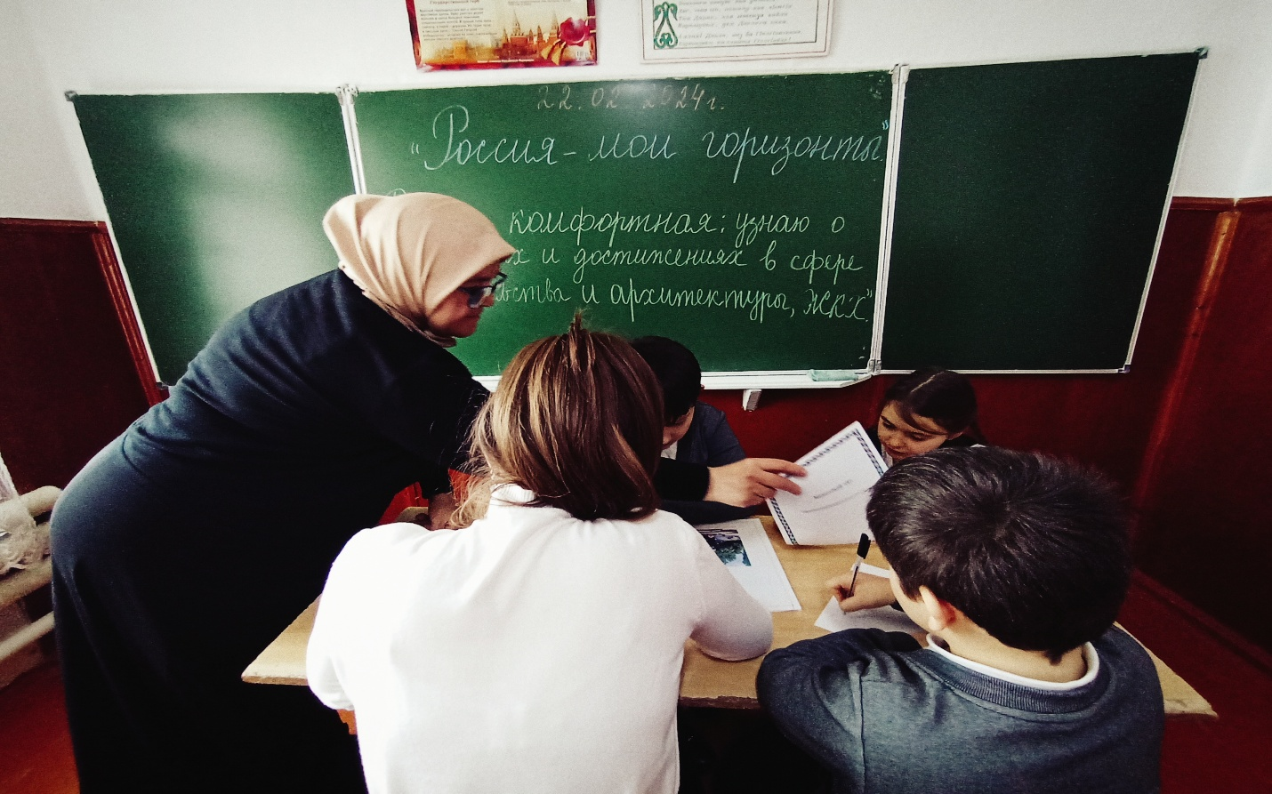

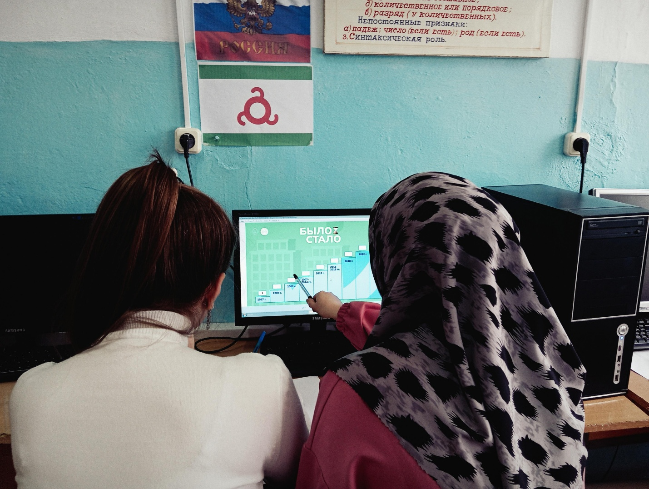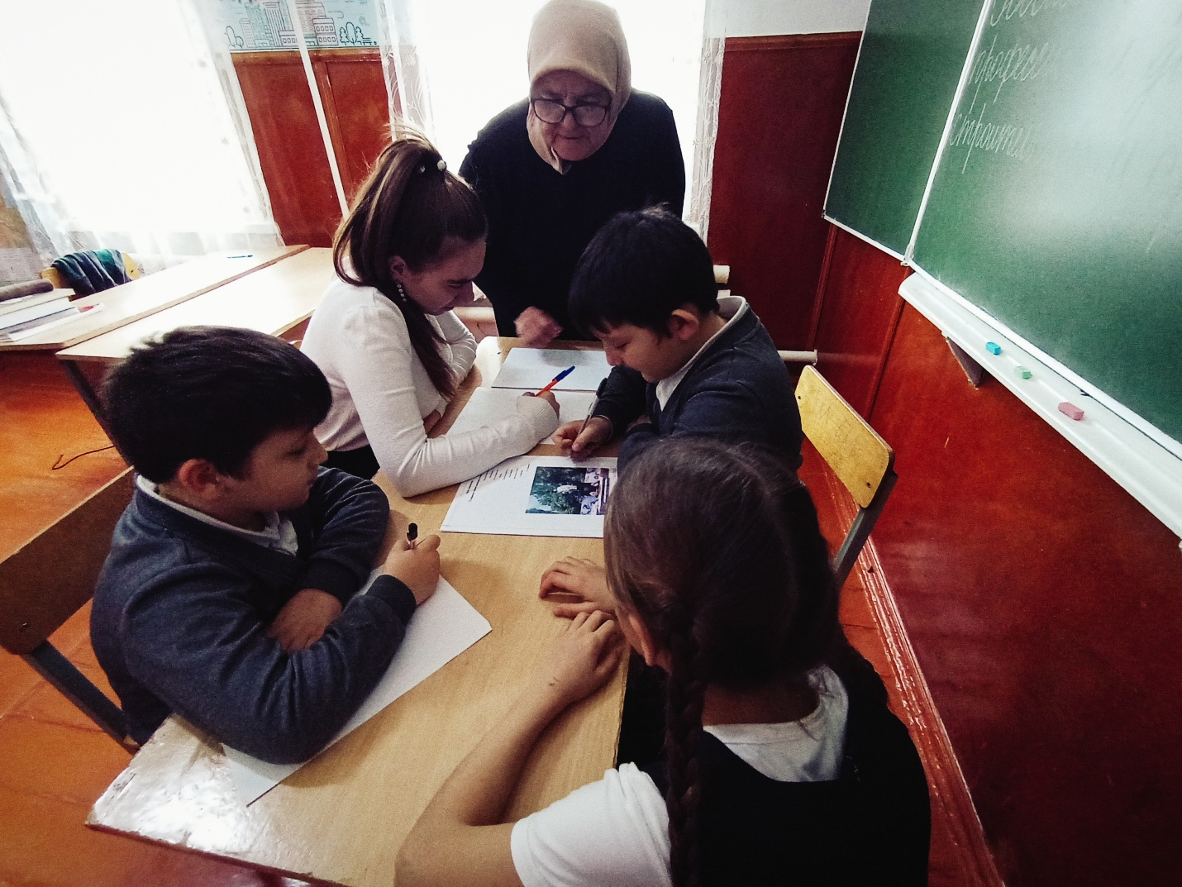

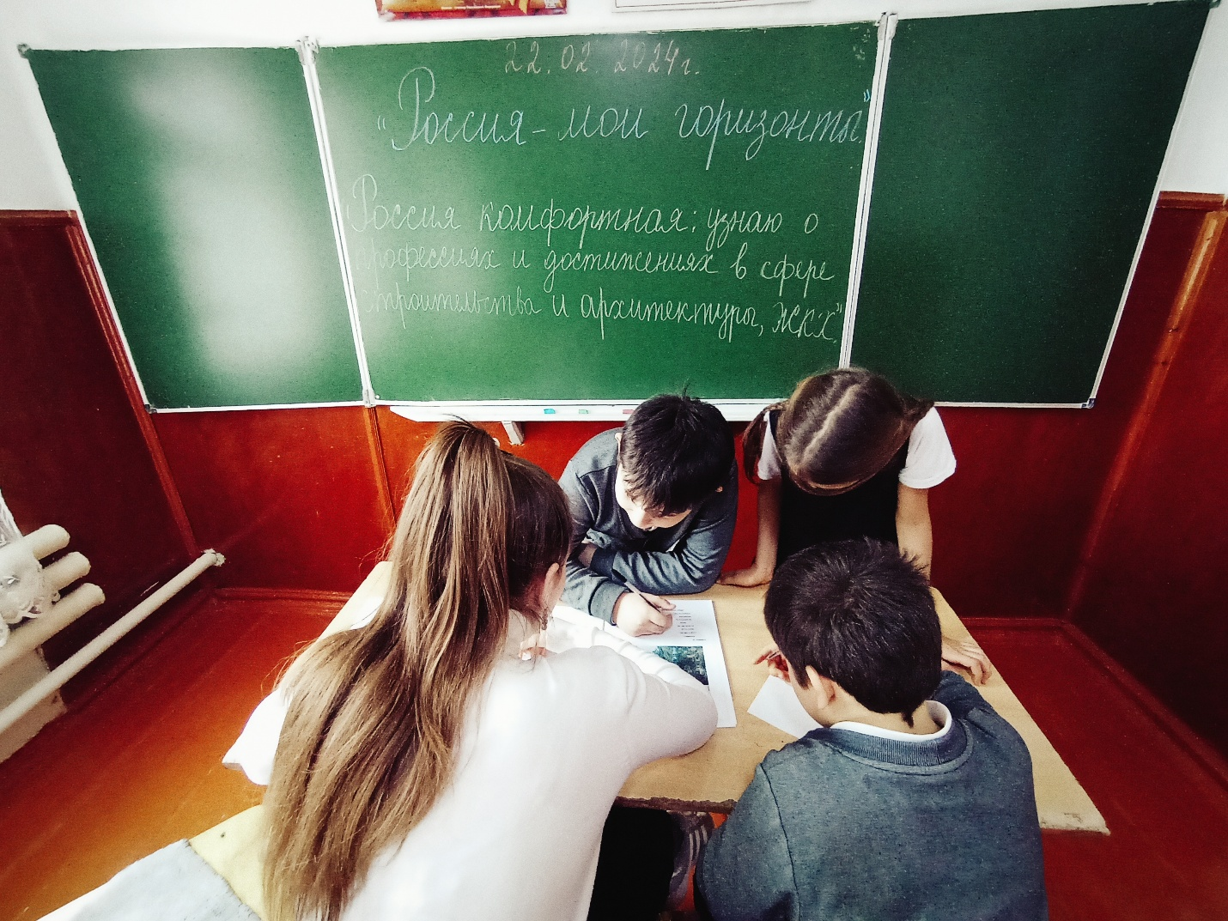

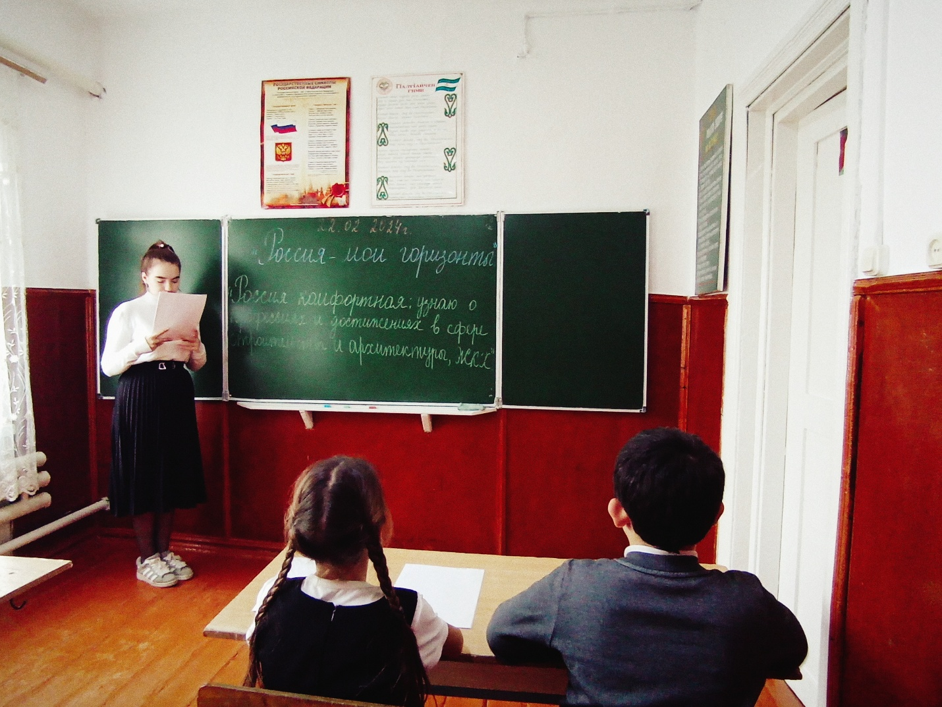

Исполнитель Тангиева А.М.